Instituto Politécnico Nacional
Escuela Superior de Cómputo
Trabajo Terminal 2027-A126. «Prototipo de sistema para la distribución óptima de áreas de servicio en eventos masivos mediante algoritmos bioinspirados»
Reporte de las primeras corridas
Implementación del motor de optimización: primeras corridas con repeticiones independientes y análisis de la variabilidad entre semillas
Periodo | 13 al 26 de octubre de 2026
Responsable | Echeverría Pérez Luis David
Integrantes | Echeverría Pérez Luis David y Martínez Meneses Monserrat Alejandra
Directores | Dr. Daniel Molina Pérez y Dr. Jacobo Torres Figueroa
Código | https://github.com/Luis-David-Echeverria/RepoUnificadoTT

1. Objetivo
Correr el motor de optimización varias veces sobre los mismos recintos, cambiando solo la semilla del generador de números aleatorios, para ver cuánto cambia el resultado de una corrida a otra y cuántas repeticiones hacen falta para confiar en él.

2. Recintos de prueba
Se usaron tres recintos de 30 × 20 m con los mismos 15 módulos: cinco baterías sanitarias de 3 × 2 m con dos puertas, dos carpas médicas de 3 × 3 m con una puerta y ocho puestos de comida de 2 × 2 m con dos puertas. En total ocupan 80 m². El aforo es de 800 personas en los tres casos, por debajo del máximo que permite el factor de 0.55 m² por persona de pie [1].
Tabla 1. Recintos de prueba
Recinto | Tipo | Interior | Salidas | Área | Aforo máximo
Explanada abierta | Abierto | Sin muros interiores | 2 (de 4 m y 2 m) | 600 m² | 945
Plaza con escenario | Abierto | Escenario de 8 × 3 m cerrado con muros | 3 (de 3 m, 3 m y 2 m) | 576 m² | 901
Salón con muro divisorio | Cerrado | Muro divisorio de 13 m con un paso de 7 m | 3 (de 2 m, 2 m y 3 m) | 600 m² | 945

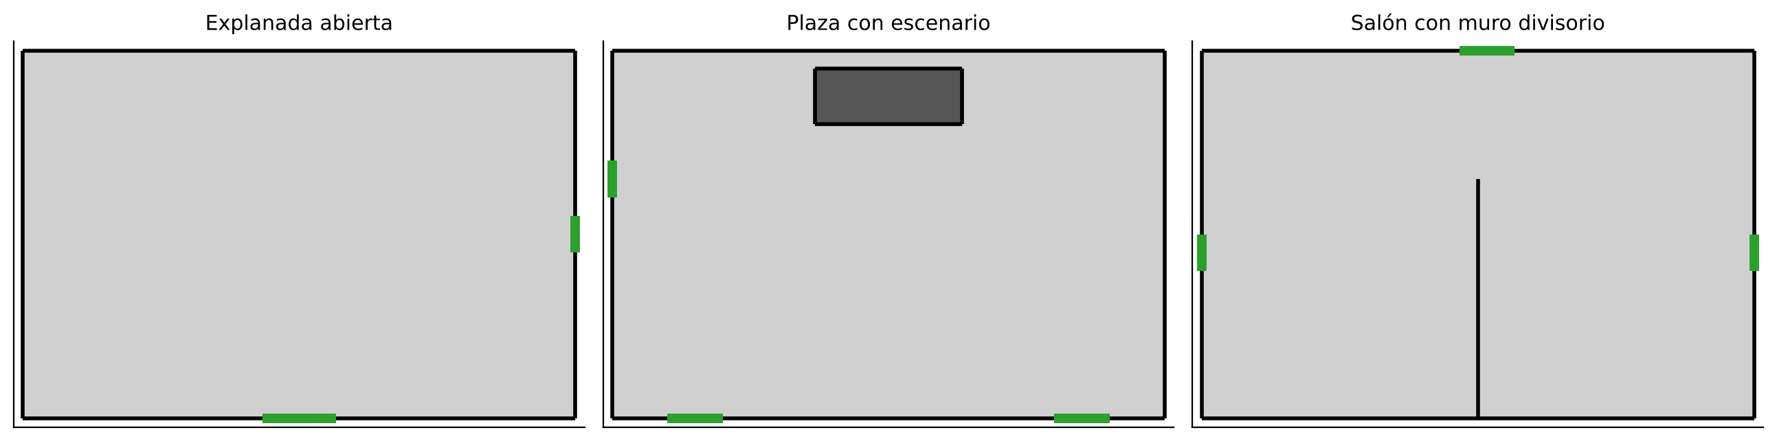
Figura 1. Recintos de prueba. Negro: muros. Verde: salidas. Gris oscuro: zona inaccesible.

3. Cómo se hicieron las corridas
En cada recinto se hicieron 10 corridas de NSGA-II [2] con las semillas 1 a 10, una población de 40 y 60 generaciones. Fueron 30 corridas, 64,132 evaluaciones y 22.3 minutos de cómputo, repartidas en dos procesos en paralelo.
Cada distribución se califica con dos números que se quieren lo más bajos posible. F1 es la distancia promedio que camina una persona hasta el módulo más cercano de cada tipo de servicio. F2 es el tiempo, en segundos, en que el recinto queda vacío según la simulación de la evacuación. De cada corrida se guardó su frente, es decir, las distribuciones en las que ya no se puede mejorar un objetivo sin empeorar el otro, y la de su punto de rodilla, que es la que tiene el mejor equilibrio entre los dos [3], [4].

4. Frentes de cada repetición
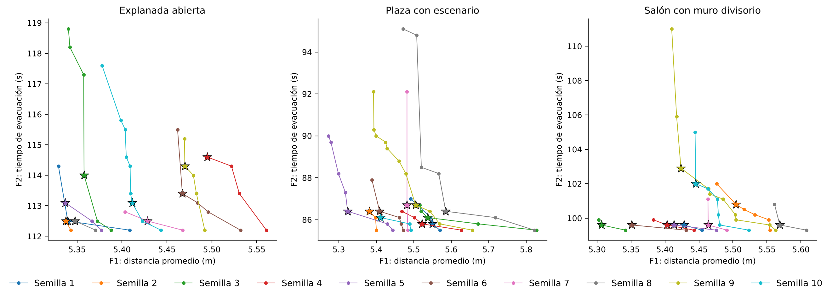
Figura 2. Frente de cada semilla. La estrella marca el punto de rodilla.
Tabla 2. Resultados de cada semilla
Recinto | Semilla | Distribuciones en el frente | Mejor F1 (m) | Mejor F2 (s) | Punto de rodilla
Explanada | 1 | 3 | 5.33 | 112.2 | 5.34 m, 112.5 s
Explanada | 2 | 2 | 5.34 | 112.2 | 5.34 m, 112.5 s
Explanada | 3 | 6 | 5.34 | 112.2 | 5.36 m, 114.0 s
Explanada | 4 | 4 | 5.49 | 112.2 | 5.49 m, 114.6 s
Explanada | 5 | 3 | 5.34 | 112.2 | 5.34 m, 113.1 s
Explanada | 6 | 5 | 5.46 | 112.2 | 5.47 m, 113.4 s
Explanada | 7 | 3 | 5.40 | 112.2 | 5.43 m, 112.5 s
Explanada | 8 | 2 | 5.35 | 112.2 | 5.35 m, 112.5 s
Explanada | 9 | 5 | 5.47 | 112.2 | 5.47 m, 114.3 s
Explanada | 10 | 9 | 5.38 | 112.2 | 5.41 m, 113.1 s
Plaza | 1 | 5 | 5.49 | 85.5 | 5.55 m, 85.8 s
Plaza | 2 | 3 | 5.38 | 85.5 | 5.38 m, 86.4 s
Plaza | 3 | 5 | 5.52 | 85.5 | 5.54 m, 86.1 s
Plaza | 4 | 4 | 5.47 | 85.5 | 5.52 m, 85.8 s
Plaza | 5 | 7 | 5.27 | 85.5 | 5.32 m, 86.4 s
Plaza | 6 | 5 | 5.39 | 85.5 | 5.41 m, 86.4 s
Plaza | 7 | 3 | 5.48 | 85.5 | 5.48 m, 86.7 s
Plaza | 8 | 7 | 5.47 | 85.5 | 5.59 m, 86.4 s
Plaza | 9 | 11 | 5.39 | 85.5 | 5.51 m, 86.7 s
Plaza | 10 | 3 | 5.41 | 85.5 | 5.41 m, 86.1 s
Salón | 1 | 2 | 5.43 | 99.3 | 5.43 m, 99.6 s
Salón | 2 | 6 | 5.48 | 99.3 | 5.50 m, 100.8 s
Salón | 3 | 3 | 5.30 | 99.3 | 5.31 m, 99.6 s
Salón | 4 | 3 | 5.38 | 99.3 | 5.40 m, 99.6 s
Salón | 5 | 2 | 5.41 | 99.3 | 5.41 m, 99.6 s
Salón | 6 | 2 | 5.35 | 99.3 | 5.35 m, 99.6 s
Salón | 7 | 3 | 5.46 | 99.3 | 5.46 m, 99.6 s
Salón | 8 | 3 | 5.56 | 99.3 | 5.57 m, 99.6 s
Salón | 9 | 10 | 5.41 | 99.3 | 5.42 m, 102.9 s
Salón | 10 | 7 | 5.44 | 99.3 | 5.45 m, 102.0 s

5. Variabilidad entre semillas
La Tabla 3 compara la mejor y la peor semilla en cada valor. La distancia promedio más baja cambió como mucho 4.9 % entre la mejor y la peor corrida.
El tiempo de evacuación más bajo fue el mismo en las 10 semillas de cada recinto: 112.2 s en la Explanada, 85.5 s en la Plaza y 99.3 s en el Salón. Esos valores son prácticamente lo que tardan 800 personas en cruzar las salidas a 1.32 personas por segundo por cada metro de ancho efectivo [5], que da 112.2 s, 85.4 s y 99.4 s. Es decir, las salidas ponen un límite y todas las corridas lo alcanzan. El tiempo de evacuación del punto de rodilla sí cambia un poco entre semillas, hasta 3.3 %, porque depende de qué distribuciones quedaron en el frente de cada corrida.
Tabla 3. Rango de valores entre las 10 semillas (diferencia entre la peor y la mejor)
Recinto | Mejor F1 | Mejor F2 | F1 de la rodilla | F2 de la rodilla
Explanada abierta | 5.33 a 5.49 m (3.1 %) | 112.2 a 112.2 s (0.0 %) | 5.34 a 5.49 m (3.0 %) | 112.5 a 114.6 s (1.9 %)
Plaza con escenario | 5.27 a 5.52 m (4.6 %) | 85.5 a 85.5 s (0.0 %) | 5.32 a 5.59 m (4.9 %) | 85.8 a 86.7 s (1.0 %)
Salón con muro divisorio | 5.30 a 5.56 m (4.9 %) | 99.3 a 99.3 s (0.0 %) | 5.31 a 5.57 m (5.0 %) | 99.6 a 102.9 s (3.3 %)

6. Cuántas repeticiones hacen falta
Para saber cuántas corridas bastan, se tomó el mejor F1 y el mejor F2 de las 10 semillas como referencia y se calculó qué tan lejos queda, en promedio, lo mejor que se obtiene con menos corridas. Por ejemplo, con 3 corridas se toman 3 semillas al azar, se guarda el mejor valor de esas tres y se repite el sorteo 2,000 veces. La Figura 3 muestra el resultado.
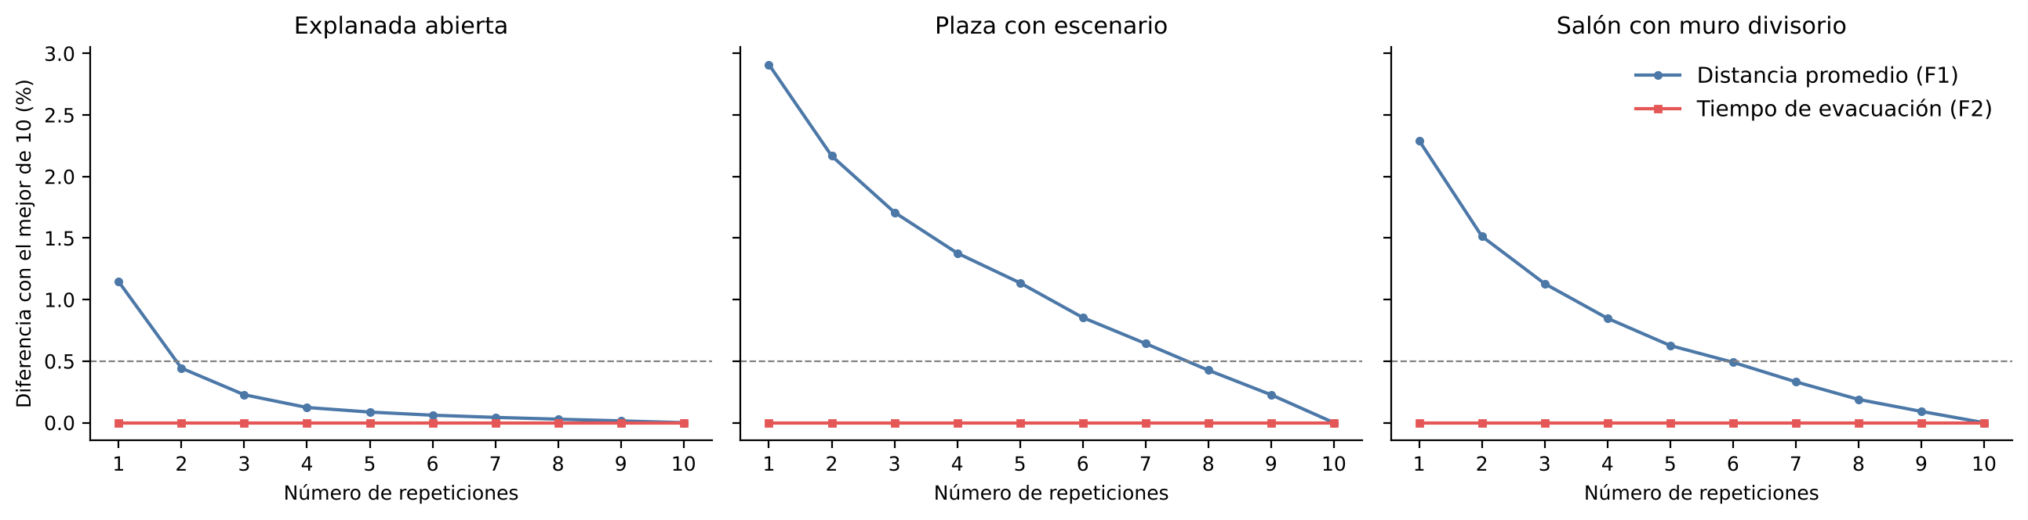
Figura 3. Diferencia promedio entre lo mejor de n corridas y lo mejor de las 10. La línea punteada marca 0.5 %.
Tabla 4. Diferencia con 5 corridas y repeticiones necesarias
Recinto | F1 con 5 corridas | F2 con 5 corridas | Corridas para quedar a menos de 0.5 %
Explanada abierta | 0.09 % | 0.00 % | 2
Plaza con escenario | 1.14 % | 0.00 % | 8
Salón con muro divisorio | 0.63 % | 0.00 % | 6

En F2 la diferencia es cero desde la primera corrida, porque todas las semillas llegan al mismo tiempo mínimo. En F1 sí hace falta repetir. Para quedar a menos de 0.5 % bastan 2 en la Explanada, 6 en el Salón y 8 en la Plaza. Por eso se fijan 10 repeticiones por recinto. Como la referencia es lo mejor de estas mismas 10 corridas, este número sirve como guía y no como garantía.

7. Distribución al azar contra distribuciones optimizadas
Para ver qué gana el algoritmo, en cada recinto se compararon cuatro distribuciones: una válida generada al azar, como las de la población inicial, la mejor para evacuación, la mejor para accesibilidad y la del punto de rodilla. Las tres últimas salen de juntar los frentes de las 10 semillas.
Tabla 5. F1 y F2 de cada distribución
Recinto | Al azar | Mejor para evacuación | Mejor para accesibilidad | Punto de rodilla
Explanada abierta | 7.17 m, 119.4 s | 5.34 m, 112.2 s | 5.33 m, 114.3 s | 5.34 m, 112.5 s
Plaza con escenario | 7.41 m, 91.5 s | 5.40 m, 85.5 s | 5.27 m, 90.0 s | 5.32 m, 86.4 s
Salón con muro divisorio | 6.67 m, 100.5 s | 5.34 m, 99.3 s | 5.30 m, 99.9 s | 5.31 m, 99.6 s

Frente a la distribución al azar, la del punto de rodilla redujo la distancia promedio 26 %, 28 % y 20 %, y el tiempo de evacuación 6 %, 6 % y 1 %, en la Explanada, la Plaza y el Salón. Entre la mejor para evacuación y la mejor para accesibilidad, la distancia promedio cambia 0.3 %, 2.4 % y 0.7 %, y el tiempo de evacuación 1.9 %, 5.3 % y 0.6 %. En distancia, lo que se gana frente al azar es mucho mayor que la diferencia entre los extremos del frente, que no pasa de 2.4 %. En tiempo de evacuación las cifras se parecen más. En la Plaza, la mejor distribución para accesibilidad tarda 90.0 s en evacuarse, la mejor para evacuación 85.5 s y la distribución al azar 91.5 s. Ahí se ve que los dos objetivos compiten: acercar los servicios a la gente puede costar buena parte de lo que se ganó en evacuación.
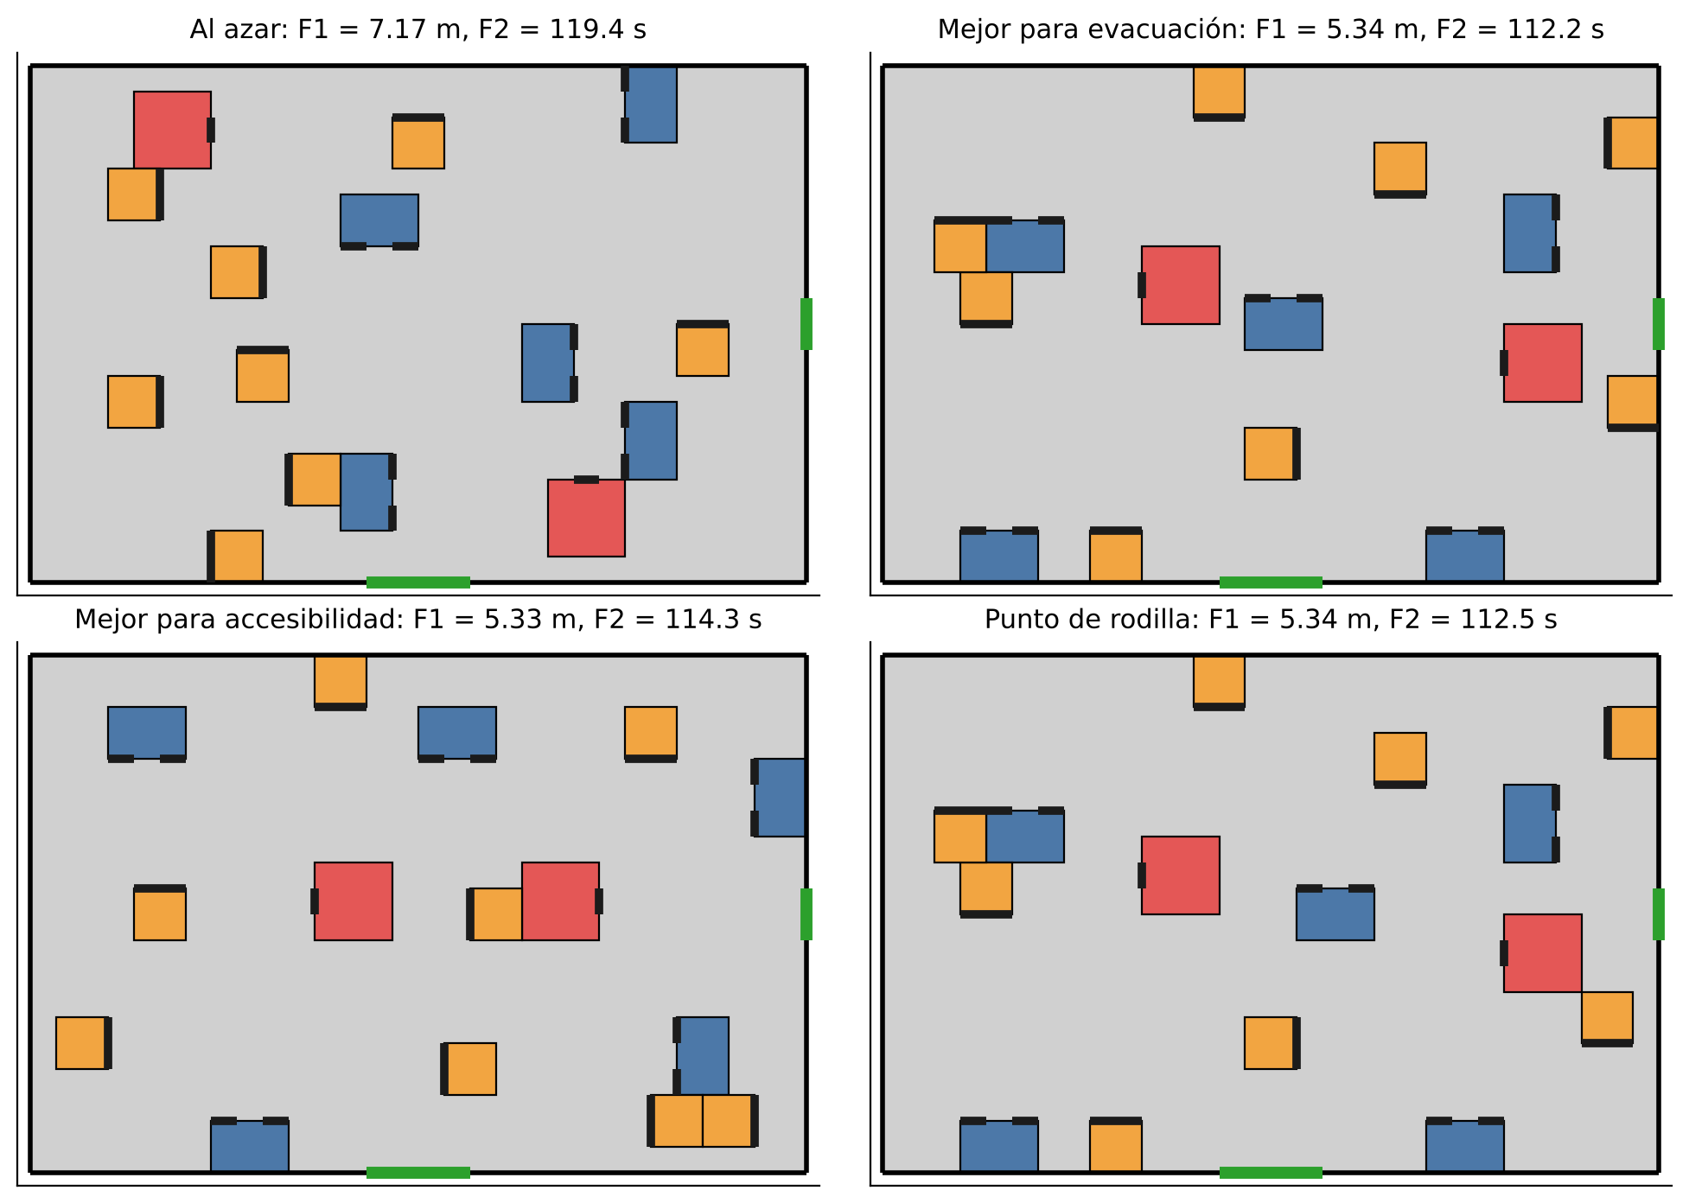
Figura 4. Explanada abierta. Azul: sanitarios. Rojo: atención médica. Naranja: comida. Negro grueso: puertas. Verde: salidas.
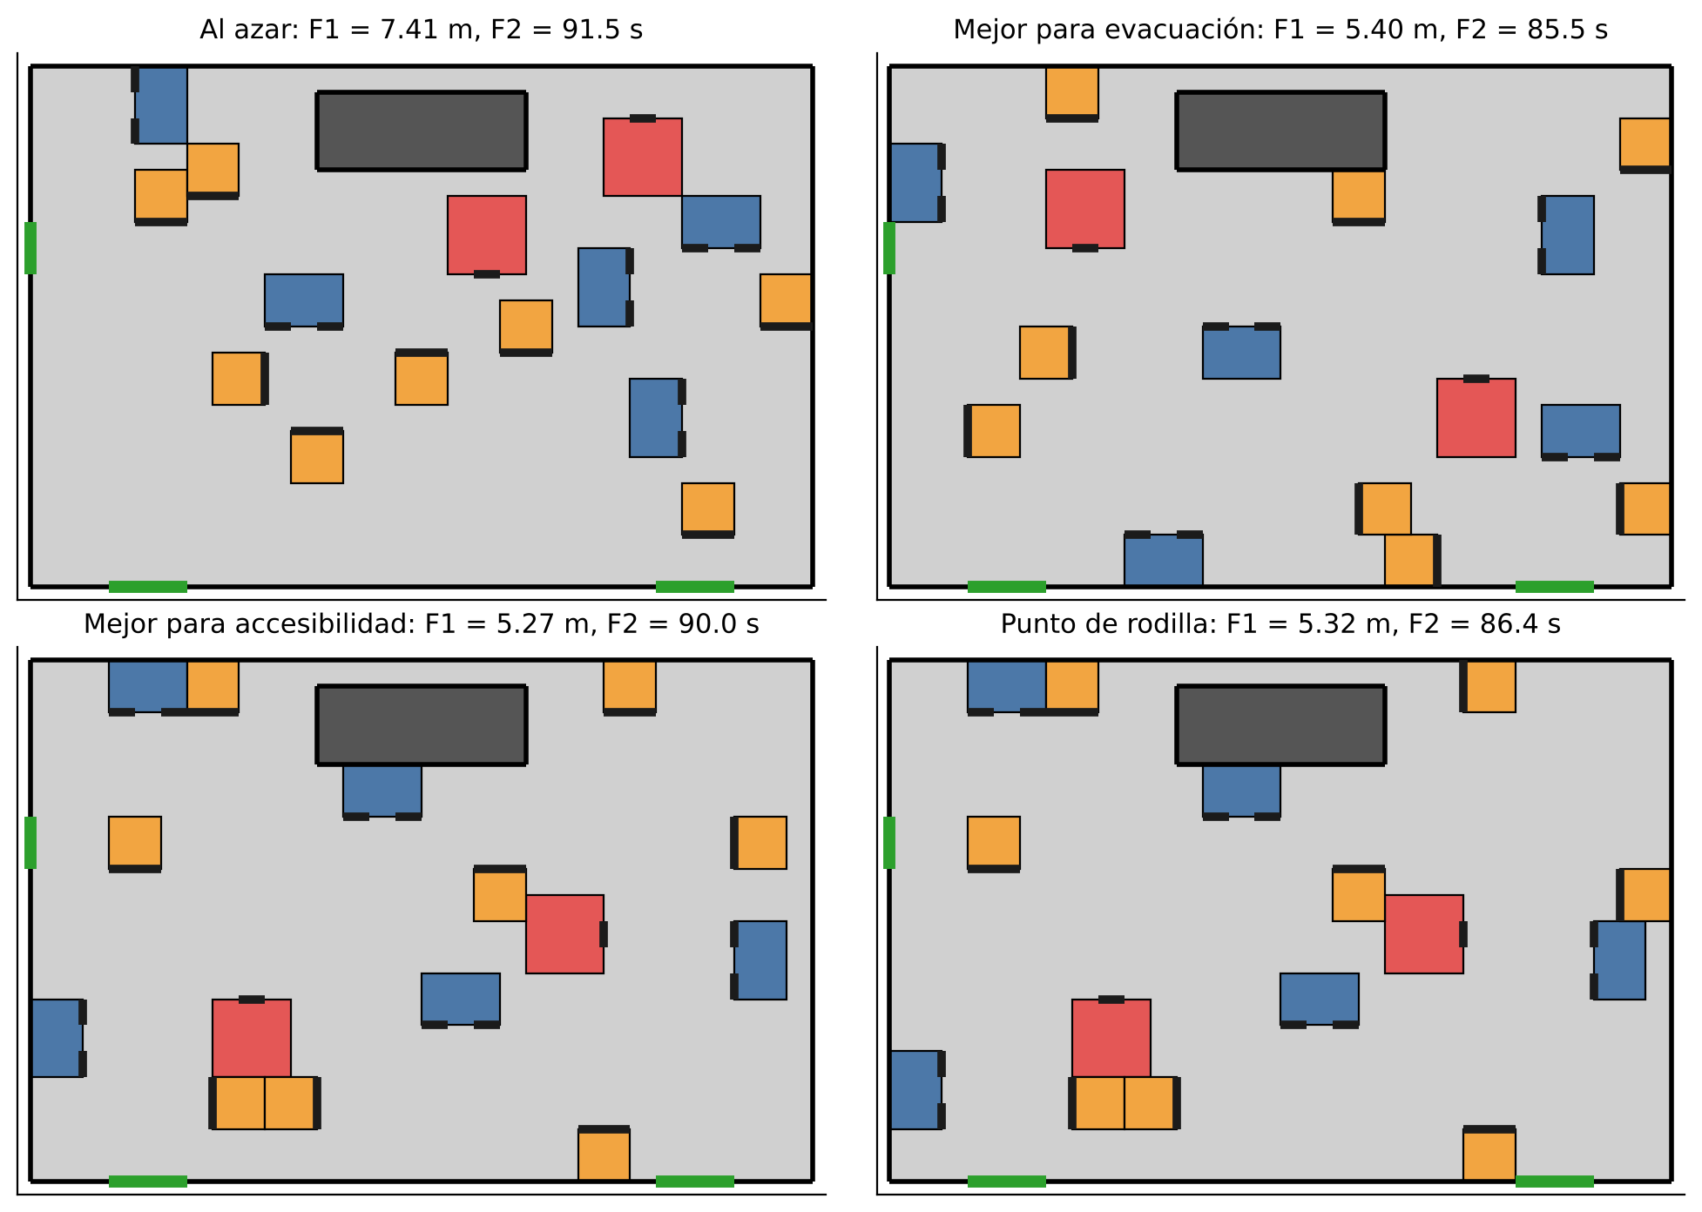
Figura 5. Plaza con escenario. Gris oscuro: escenario.
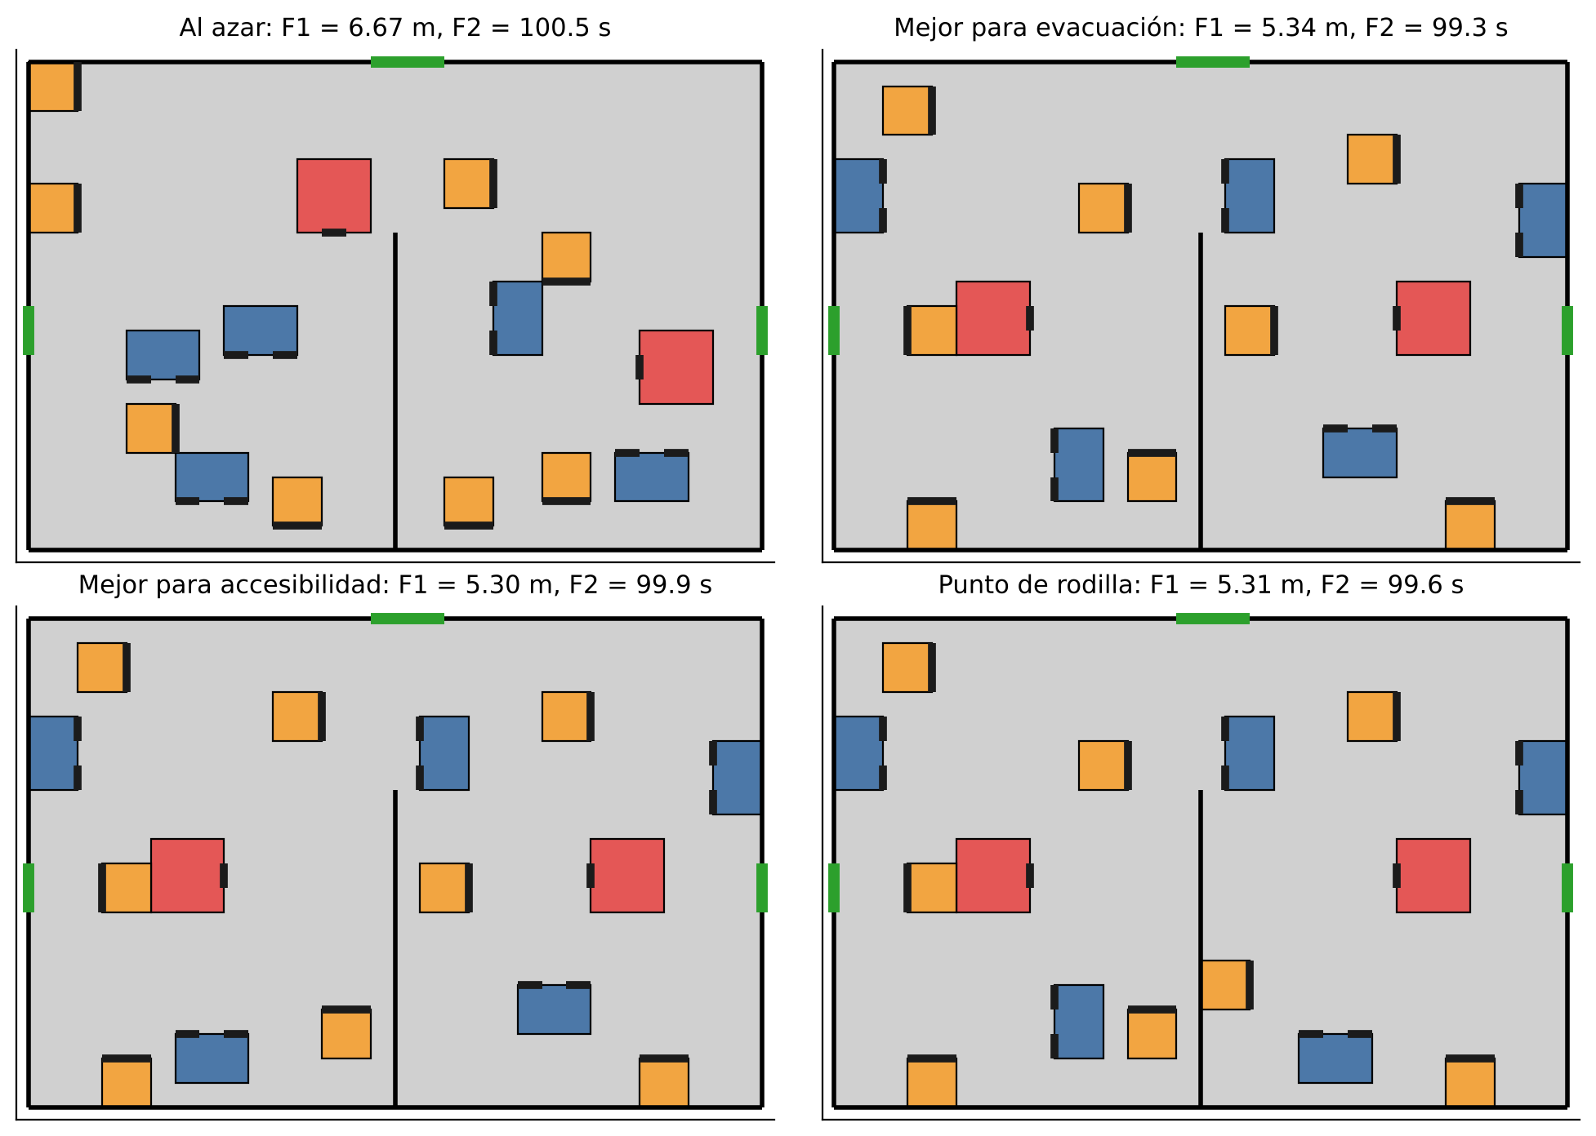
Figura 6. Salón con muro divisorio.
La Figura 7 compara la evacuación de la distribución al azar y la del punto de rodilla en la Plaza con escenario.
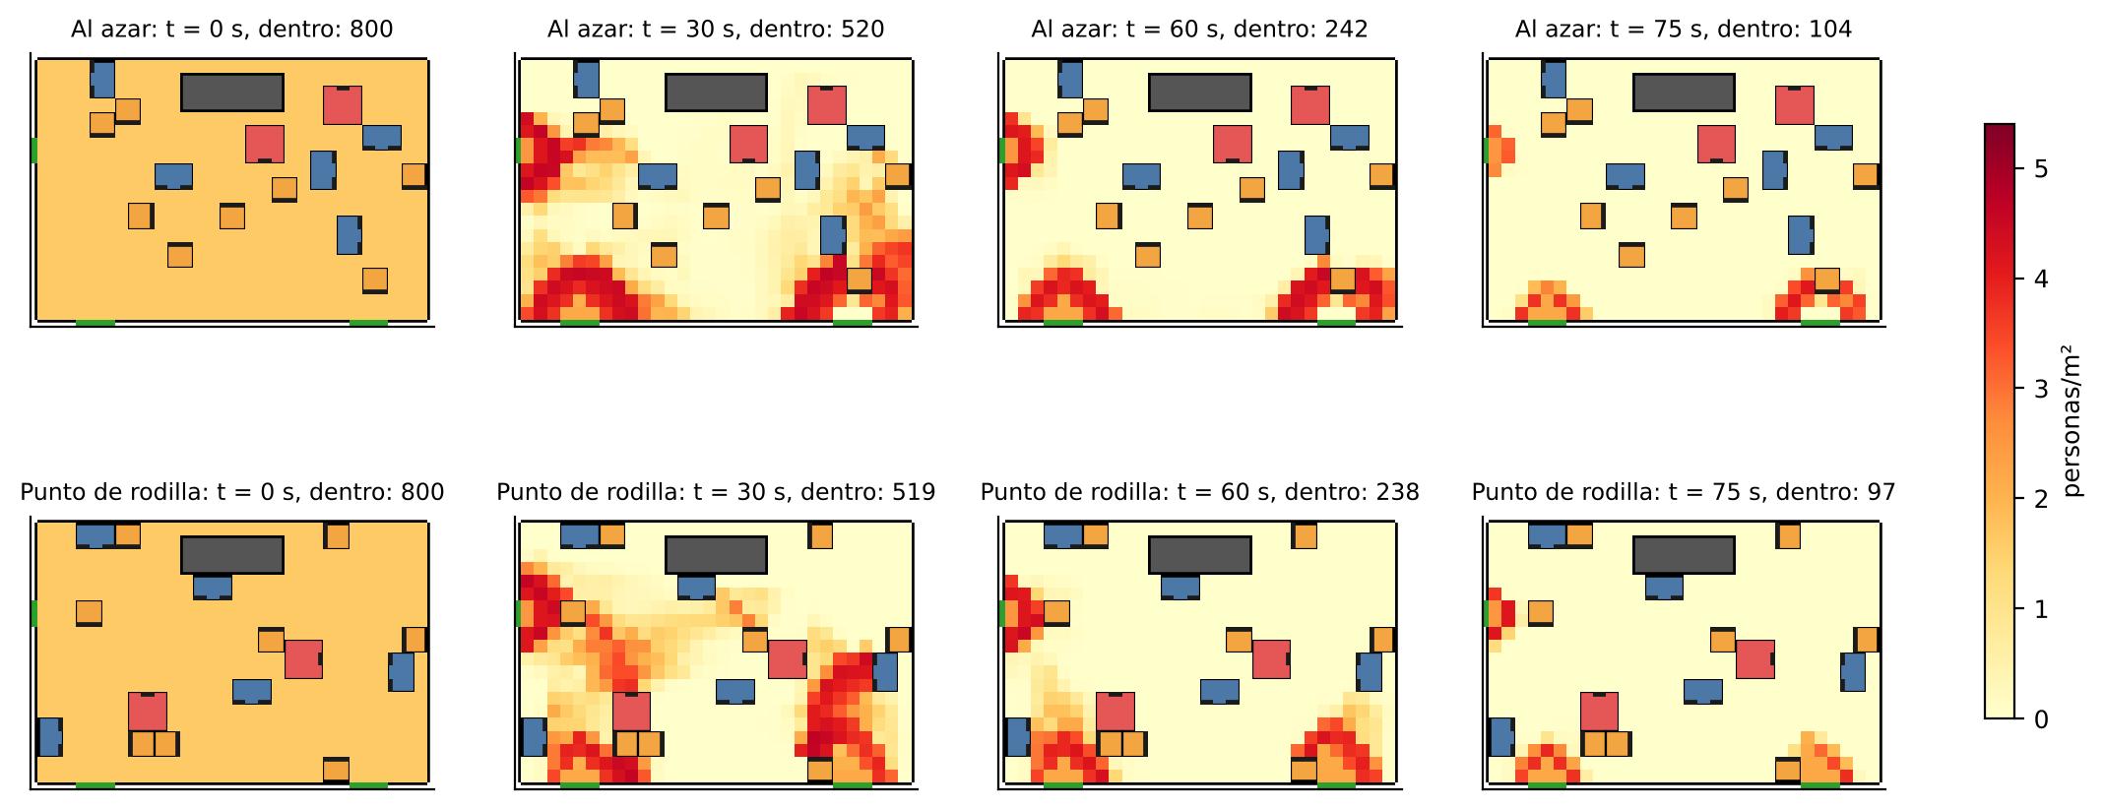
Figura 7. Densidad de personas durante la evacuación de la Plaza con escenario. Arriba: distribución al azar. Abajo: punto de rodilla.

8. Conclusiones
El motor terminó las 30 corridas y en todas entregó distribuciones válidas. El tiempo de evacuación más bajo fue el mismo en todas las semillas y coincide con el límite que ponen las salidas. La distancia promedio sí cambia de una semilla a otra, hasta 4.9 %, y con 8 corridas lo mejor que se obtiene queda a menos de 0.5 % de lo mejor de las 10. Comparado con una distribución al azar, el algoritmo mejora los dos objetivos a la vez, y el frente muestra cuánto hay que ceder en uno para mejorar el otro.

Referencias
[1] Secretaría de Seguridad y Protección Ciudadana, «Proyecto de Norma Oficial Mexicana PROY-NOM-011-SSPC-2025», Diario Oficial de la Federación, México, 17 de septiembre de 2025.
[2] K. Deb, A. Pratap, S. Agarwal y T. Meyarivan, «A fast and elitist multiobjective genetic algorithm: NSGA-II», IEEE Transactions on Evolutionary Computation, vol. 6, no. 2, pp. 182–197, 2002.
[3] I. Das, «On characterizing the "knee" of the Pareto curve based on normal-boundary intersection», Structural Optimization, vol. 18, no. 2, pp. 107–115, 1999.
[4] J. Branke, K. Deb, H. Dierolf y M. Osswald, «Finding knees in multi-objective optimization», en Parallel Problem Solving from Nature, PPSN VIII, LNCS 3242. Berlín: Springer, 2004, pp. 722–731.
[5] S. M. V. Gwynne y E. R. Rosenbaum, «Employing the hydraulic model in assessing emergency movement», en SFPE Handbook of Fire Protection Engineering, 5.ª ed., M. J. Hurley, Ed. Nueva York: Springer, 2016, pp. 2115–2151.

